**Панлейкопения**

Вирус панлейкопении относится к разновидности парвовирусов, им заражаются кошки различного возраста, подвержены крупные кошки, куницы, еноты и другие.

Заражение вирусом происходит через дыхательные пути и ротовую полость от больных кошек и через предметы ухода, подстилку, миски и так далее. Вирус размножается в носоглотке, проникает в кровь и распространяется по организму кошки. Он паразитирует в быстро делящихся клетках лимфатической системы (белые клетки крови), костного мозга и эпителия кишечника.

С этим связана клиническая картина заболевания: снижение количества лейкоцитов в крови (лейкопения) и развитие гастроэнтеритов.

У беременных кошек вирус проникает в плаценту и инфицирует плод. В первом триместре беременности заражение вирусом панлейкопения приводит к гибели, рассасыванию плода или выкидышу. Во втором и третьем триместре – вирус поражает мозжечок плодов, что у котят проявляется нарушением координации и атаксией на протяжении всей жизни.

Легкая форма панлейкопении проходит со слабой лихорадкой, угнетением, кратковременной рвотой и диарей, лейкопенией.

Тяжелая форма заболевания (чаще у молодых кошек) сопровождается апатией, повышением температуры тела, отказом от корма, рвотой, реже поносами. Лейкоциты сильно снижаются в крови с риском септицемии и виремии, развивается интоксикация и обезвоживание. Гибель больных кошек может достигать 75%.

Основные методы диагностики панлейкопении:

1. ПЦР-диагностика кала/смыва с прямой кишки на наличие антигена.
2. Общий клинический анализ (снижение количества лейкоцитов).
3. Экспресс-диагностика кала методом иммунохроматографии.

Для постановки диагноза на панлейкопению необходимо проводить несколько тестов, которые определяет ветеринарный врач на приеме в зависимости от состояния кошки.

Терапия панлейкопения зависит от формы заболевания.

Нужно помнить, что препараты не оказывают влияния на сами вирусы. С ними должна справиться иммунная система заболевшей кошки. Лечение направлено на поддержание водного и электролитного баланса и профилактику вторичной бактериальной инфекции, защиту слизистой оболочки кишечника. Кошек с тяжелой формы панлейкопении помещают в инфекционный стационар, где проводят круглосуточное лечение.

В качестве профилактики вируса выступает своевременная вакцинация животного.

**Вирусные заболевания верхних дыхательных путей**

Инфекционное респираторное заболевание (синдром) или «грипп кошек» часто отмечается у кошек. Это совокупность признаков воспаления дыхательных путей у кошки, вызванного некоторыми вирусами, с вовлечение в синдром других возбудителей (хламидий, микоплазм, реовирусов, бактерий).

Инфекционный респираторный синдром называют «грипп кошек», так как по клинический картине он напоминает грипп у человека: отек слизистых, выделения из глаз, носа, чихание, кашель.

В основе респираторного инфекционного заболевания лежит заражение двумя вирусами: вирус ринотрахеита (герпесвирус тип 1) и вирус калицивироза кошек.

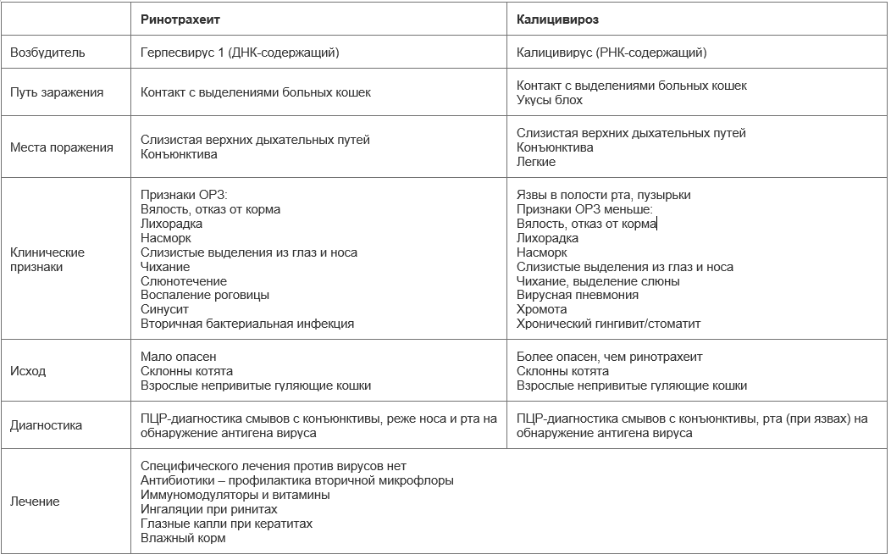



**Хламидиоз**

Возбудитель заболевания – бактерии: хламидии, которые паразитируют внутри клетки и ранее считались основной причиной респираторной инфекции. Заражение происходит при контакте с больными кошками, у котят внутриутробно.

Поражает слизистые оболочки:

* Наиболее часто конъюнктиву. Размножается в клетках, вызывает конъюнктивит с сильным отеком век и слизистой, глазная щель закрывается воспаленным красным третьим веком, на слизистой видны мелкие бугорки – лимфатические фолликулы, сильные выделения из глаз.
* Реже носовая полость с небольшими выделениями и чиханием.
* Локальная пневмония, очень редко.
* Половые пути, слабое воспаление с небольшими выделениями, редко.
* Слизистая ЖКТ.

Установлено, что, находясь в организме, хламидии не всегда вызывают развитие заболевания. Хламидиоз может протекать в хронической форме. Диагностика, также основана на выделении возбудителя:

* ПЦР-исследование на антиген возбудителя из смывов с конъюнктивы и половых путей.
* ИФА-диагностика на уровень хламидийных антител (Ig G) в крови кошек.

Хламидии относятся к бактериям, так как имеют клеточную стенку, поэтому на них оказывают влияние узкая группа антибиотиков, которые подходят не всем кошкам. Поэтому при подозрении на хламидиоз кошку нужно показать ветеринарному врачу для диагностики и подбора препарата.

Одновременно проводят лечение конъюнктивита с использованием глазных препаратов, содержащих тетрациклин.

Профилактика заболевания:

* вакцинация,
* контроль за популяцией бездомных кошек,
* ограничение выгула домашних кошек.

**Хронические вирусные инфекции**

У кошек также отмечается ряд опасных вирусных инфекций, которые классифицируются как хронические вирусные инфекции. Их особенностью является длительный латентный период, хроническое течение и поражение многих систем и органов, иногда с плохим исходом для кошки. Это коронавирусная инфекция кошек (вирусный перитонит), вирусный иммунодефицит кошек, вирусный лейкоз кошек.

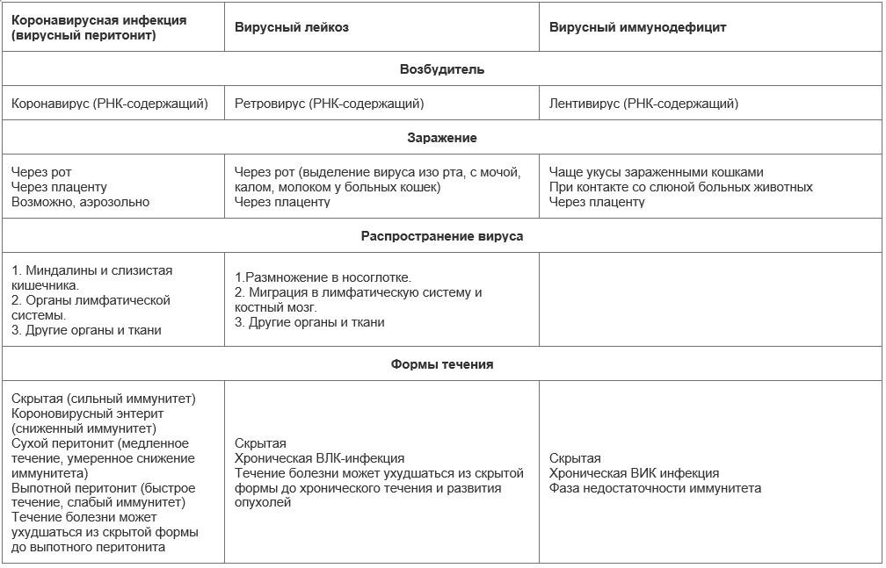

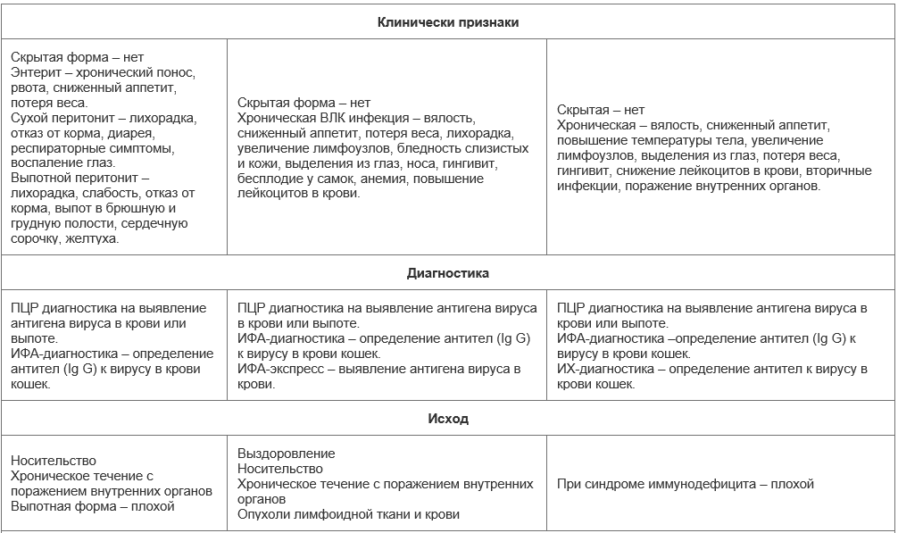

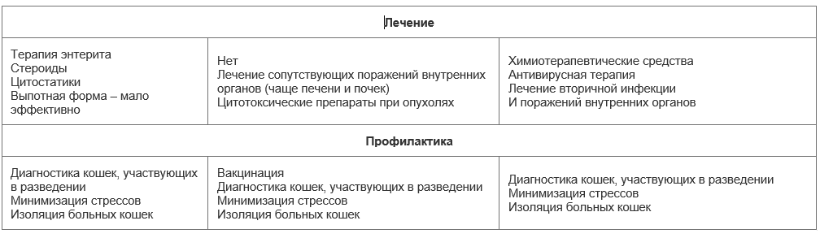

Хронические вирусные инфекции часто приводят к развитию хронических гепатитов и нефритов со снижением функции.

**Другие кошачьи инфекционные заболевания**

Поксовирусная инфекция (вирус коровьей оспы). Заражение происходит от больных грызунов через кожу. На коже появляются язвы, облысения, корочки, пузырьки. Специфического лечения нет.

Кошки могут заражаться болезнью Ауески, возбудителем которой является вирус герпеса. Источник заражения – свиньи, больные кошки, крысы и окружающая среда. Вирус поражает нервную систему с появлением неврологических симптомов – беспокойство, слюнотечение, зуд в области морды и рта, плохой исход болезни. Профилактика: борьба с этой болезнью у свиней, ограничение выгула кошки.

Ротавирусы и астровирусы у кошек могут вызывать кишечную инфекцию с расстройством пищеварения. Заражение происходит при контакте кошки с больным животным или через зараженные пищу, предметы, поверхности, экскременты.

**КАК КОШКИ ЗАРАЖАЮТСЯ ИНФЕКЦИЯМИ**

Для того, чтобы домашняя кошка заразилась инфекционной болезнью, необходимы условия:

1. Источник возбудителя.

Всегда больное животное или животное носитель. Это может кошка, другие домашние животные, сельскохозяйственные животные, грызуны, насекомые. Животное-носитель не болеет инфекцией, но выделяет вирус в окружающую среду.

2. Путь передачи (распространения) возбудителя.

Кошка может заразиться непосредственно при контакте с больным животным или через окружающую среду: поверхности, предметы ухода, лоток, миски, подстилка, переноска и так далее.

Возбудитель может попасть в организм кошки через слизистые оболочки (рта, носа, глаз, половых органов), кожу, кровь (при ранах и укусах).

3. Восприимчивое животное (это домашняя кошка).

Выпадение хотя бы одного звена из этой схемы приводит к тому, что инфекция не передается домашнему животному.

На этом и основана профилактика инфекционных болезней у котов и кошек.

1. Исключение контакта с больными животными (изоляция, ограничение выгула больных и здоровых).

2. Обеззараживание окружающей среды, индивидуальные средства ухода, миски, подстилки и так далее.

3. Для снижения восприимчивости к инфекции – регулярная вакцинация против вирусных заболеваний и поддержание иммунитета.

Соблюдение принципов кормления, содержания, ухода, профилактика стресса, регулярные обработки против паразитов, вакцинация, регулярное обследование защитит домашнюю кошку от заражения вирусными инфекциями и сохранит ей здоровье на долгие годы.